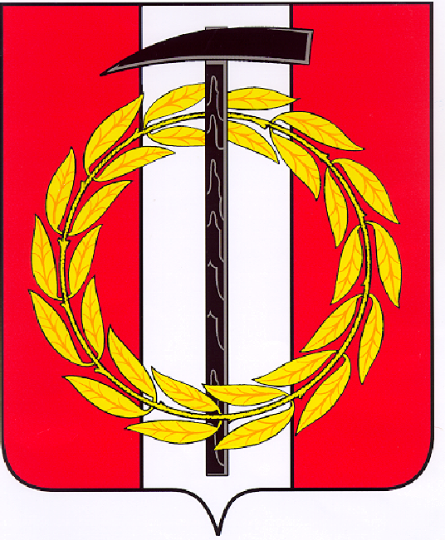
Собрание депутатов Копейского городского округа

Челябинской области

РЕШЕНИЕ

21.12.2022 676
от _______________№_____

Об утверждении перечня недвижимого имущества,
находящегося в федеральной собственности
Российской Федерации, безвозмездно
передаваемого в муниципальную собственность
Копейского городского округа

В соответствии с Федеральным законом от 06 октября 2003 года № 131-ФЗ «Об общих принципах организации местного самоуправления в Российской Федерации», Положением об управлении по имуществу и земельным отношениям администрации Копейского городского округа Челябинской области, утвержденным решением Собрания депутатов Копейского городского округа от 29.01.2020 № 822 -МО, принятым постановлением Собрания депутатов Копейского городского округа Челябинской области от 29.03.2006 № 208 «О порядке управления и распоряжения муниципальным имуществом Копейского городского округа», Собрание депутатов Копейского городского округа Челябинской области
РЕШАЕТ:
1. Утвердить перечень недвижимого имущества, находящегося в федеральной собственности Российской Федерации, безвозмездно передаваемого в муниципальную собственность Копейского городского округа, согласно приложению.
2. Управлению по имуществу и земельным отношениям администрации Копейского городского округа оформить безвозмездную передачу имущества в муниципальную собственность Копейского городского округа в порядке, установленном действующим законодательством.
3. Контроль исполнения настоящего решения возложить на комиссию по экономической, бюджетной и налоговой политике Собрания депутатов Копейского городского округа Челябинской области.

Председатель Собрания депутатов
Копейского городского округа Е.К. Гиске

Приложение
к решению Собрания депутатов
Копейского городского округа
Челябинской области
от 21.12.2022 № 676

Перечень
недвижимого имущества, безвозмездно передаваемого
из федеральной собственности Российской Федерации
в муниципальную собственность Копейского городского округа

№ п/п | Наименование и характеристики | Местоположение объекта
1 | Часть нежилого помещения №5, площадью 205,9 кв. метров, кадастровый номер 74:30:0104007:3903 | Челябинская область, г. Копейск, пр. Коммунистический, д. 13

Начальник управления по имуществу и
земельным отношениям администрации
Копейского городского округа Ж.А. Буркова

